УДК 532.685

**Моделирование процессов вытеснения в пористых средах с периодической неоднородностью**

***К. Шаббир*1*, О. Я. Извеков*1*, А. В. Конюхов*2**

1Московский физико-технический институт

2Объединенный институт высоких температур РАН

Двухфазный поток в пористых средах имеет важное значение в нефтяной инженерии для оптимизации добычи углеводородов и управления производительностью пласта. Он позволяет прогнозировать взаимодействие и движение нефти, воды и газа через пласт. Точное моделирование способствует улучшению проектирования скважин, разработке методов увеличения нефтеотдачи и эффективному освоению месторождений, что в конечном итоге повышает эффективность производства и снижает затраты [1].

Сетевые модели широко применяются для моделирования двухфазного потока в пористых средах, где капилляры представлены трубками, а поры — узлами. Это позволяет проводить вычисления с относительно высокой скоростью [2]. С помощью сетевых моделей хорошо воспроизводится гетерогенность, анизотропия и капиллярно-доминирующий поток [3].

В предыдущих работах авторов была предложена сетевая модель, использующая новый подход к распределению фаз в узле, когда две фазы поступают в него одновременно [4–7]. В модели используется система капилляров одинаковой длины, пересекающихся в узлах. Объемом узлов пренебрегается, две фазы имеют одинаковую вязкость. Сохранение потока в каждом узле приводит к системе линейных уравнений для неизвестных узловых давлений. Уравнения потока записываются с использованием модифицированного уравнения Пуазейля с учетом лапласового давления на поверхности контакта фаз. С использованием данной модели был смоделирован процесс противоточной пропитки, рассчитаны равновесные капиллярные кривые. Результаты моделирования показали качественное соответствие классическим литературным данным и экспериментальным результатам, что подтверждает валидность модели [5, 6]. В работе [7] моделируется поток в пористых средах с периодической неоднородностью. Однако, в связи с тем, что объем флюидов в областях с тонкими трубками был пренебрежимо мал по сравнению с объемом толстых трубок, результаты расчетов [7] имеют достаточно частный характер.

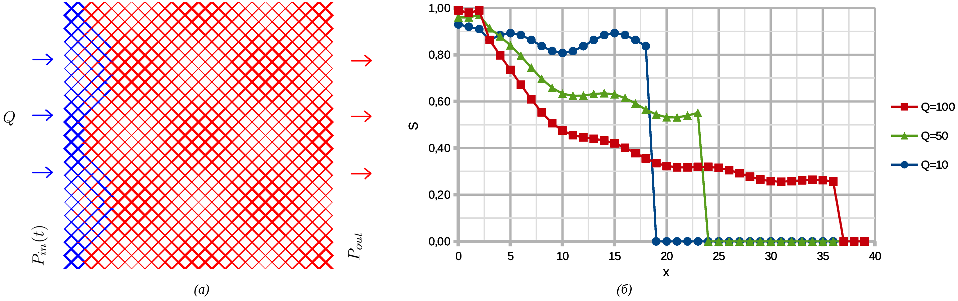Рис. 1. Расчетная область, состоящая из 21x21 узлов. Смачивающая жидкость (обозначена синим цветом) вводится с постоянной скоростью в систему капилляров, первоначально насыщенных несмачивающей жидкостью (обозначена красным цветом) *(a)*; зависимость средней насыщенности смачивающей жидкости $S$ от $x$ для различных безразмерных объемных расходов $Q$ в разные моменты времени (*б*)

В настоящей работе для выравнивания объемов включений принято решение отказаться от постоянства длины капилляров. Предложен следующий закон, связывающий длину капилляра и его радиус:

$l_{i}=\frac{A}{{r_{i}}^{2}}$

где *A* — константа. То есть, в рассматриваемом случае все капилляры имеют одинаковый объем.

Конфигурация расчетной области состоит из регулярной системы узлов, расположенных на плоскости (рис. 1*а*). В каждом внутреннем узле пересекаются четыре капилляра, сами капилляры из-за переменной длины в плоскости не лежат. Радиус капилляров $r_{i}$ (безразмерный) задается следующим выражением:

$r_{i}(x,y)=1+Bcos(k_{x}x_{i})cos(k_{y}y_{i})$,

где $B$— безразмерная константа, $k_{x}$ = $k_{y}$— параметры периодичности, $x_{i}$ и $y_{i}$— координаты на плоскости центра отрезка между ближайшими узлами (концами капилляра с номером $i$) .

Верхняя и нижняя границы расчетной области являются закрытыми. Смачивающая жидкость вводится через левую границу, а несмачивающая жидкость выходит через правую границу (рис. 1*а*). Давление на входе в каждом узле определяется на каждом расчетном шаге в зависимости от конфигурации жидкостей в системе. При этом расход втекающего флюида в каждом входном узле поддерживается постоянным. Давление на выходе полагается равным нулю на протяжении всего процесса. Для интерпретации результатов расчета вычислялась средняя насыщенность поперек градиента давления в зависимости от координаты *x*, то есть объемная доля смачивающей жидкости в совокупности капилляров, соединяющих узлы с фиксированной координатой *x,* но различными *y*. На рис. 1*б* представлены насыщенности для различных значений безразмерного расхода *Q* = {100, 50, 10} и безразмерного времени *T* = {10, 20, 100}, соответственно. Такой выбор расходов и моментов времени обеспечивает одинаковый объем введенной смачивающей жидкости. Результаты моделирования показали, что при больших расходах амплитуда скачка насыщенности в квазиодномерной задаче уменьшается, а профиль насыщенности вытягивается. В этом случае смачивающая жидкость не успевает пропитать области с тонкими трубками, что соответствует случаю капиллярной неравновесности. При более низких скоростях потока капиллярные силы успевают перераспределить флюиды по подсистемам капилляров (рис. 1*б*), что приближает процесс вытеснения к равновесному случаю.

**Литература**

1. *Кондауров В. И.* Неравновесная модель пористой среды, насыщенной несмешивающимися жидкостями // Прикладная математика и механика. 2009. Т. 73. № 1. С. 121–142.
2. *Aker E.* [et al.]. A two-dimensional network simulator for two-phase flow in porous media // Transport in porous media. 1998. V. 32. P. 163–186.
3. *Shabbir K.* Simulation of Two-Phase Flow in Porous Media using a Two-Dimensional Network Model // Труды 65-й Всероссийской научной конференции МФТИ в честь 115-летия Л. Д. Ландау. Аэрокосмические технологии. — М: Физматкнига. 2023. С. 205–206.
4. *Вамси Б., Шаббир К., Извеков О.* Моделирование двухфазного течения в пористых средах с использованием трехмерной сетевой модели // Труды 66-й Всероссийской научной конференции МФТИ. Аэрокосмические технологии. — М: Физматкнига. 2024. С. 159–161.
5. *Шаббир К., Извеков O. Я., Вамси Б.* Моделирование пропитки пористой среды с помощью двумерной сетевой модели // Труды МФТИ. 2024. Т. 18. №. 2. С. 41–50.
6. *Шаббир К., Извеков О., Конюхов А.* Моделирование двухфазного потока в пористой среде с использованием двумерной сетевой модели // Труды 66-й Всероссийской научной конференции МФТИ. Аэрокосмические технологии. — М: Физматкнига. 2024. С. 164–166.
7. *Shabbir К., Izvekov O. Ya., Konyukhov A. V.* Simulation of two-phase flow in porous media using an inhomogeneous network model // Computer research and modeling. 2024. V. 16(4). P. 913–925. DOI: 10.20537/2076-7633-2024-16-4-913-925.